ข้อมูล ณ วันที่ 20 กุมภาพันธ์ 2567
รายงานการปฏิบัติราชการประจำเดือนตุลาคม
ประจำปีงบประมาณ พ.ศ. 2567
สถานีตำรวจภูธรพรหมพิราม

งานสืบสวน
ช่วงวันที่ 1 ตุลาคม 2566 ถึง วันที่ 13 ตุลาคม 2566 ได้มีการจับกุมตัวผู้ต้องหาตามหมายจับดังนี้
1. จับกุมผู้ต้องหาตามหมายจับ จำนวน 4 หมาย
- หมายจับ ในพื้นที่ จำนวน 4 หมาย
- หมายจับนอกพื้นที่ จำนวน - หมาย
2. พรบ.ยาเสพติด จับกุม 3 ราย ผู้ต้องหา 3 คน
3. พรบ.อาวุธปืน จับกุม 1 ราย ผู้ต้องหา 1 คน
4. พรบ.การพนัน จับกุม 2 ราย ผู้ต้องหา 2 คน
5. ลักทรัพย์ จับกุม 1 ราย ผู้ต้องหา 1 คน

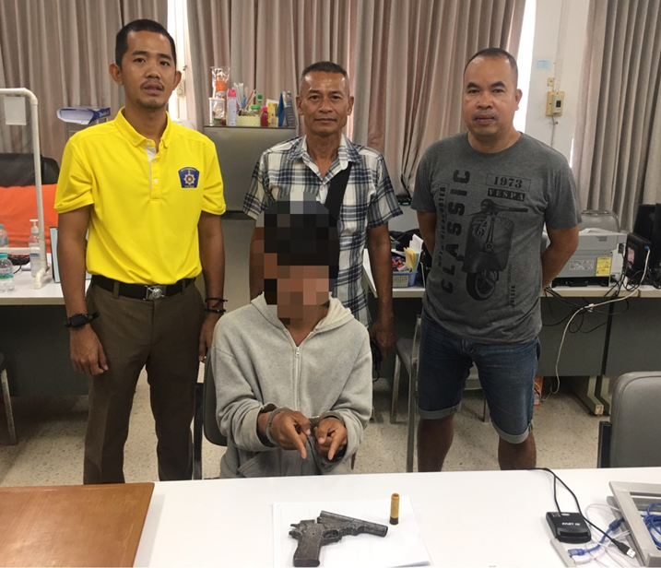

ข้อมูล ณ วันที่ 20 กุมภาพันธ์ 2567
รายงานการปฏิบัติราชการประจำเดือนพฤศจิกายน
ประจำปีงบประมาณ พ.ศ. 2567
สถานีตำรวจภูธรพรหมพิราม

งานสืบสวน
ช่วงวันที่ 6 พฤศจิกายน 2566 ถึง วันที่ 24 พฤศจิกายน 2566 ได้มีการจับกุมตัวผู้ต้องหาตามหมายจับ ดังนี้
1. จับกุมผู้ต้องหาตามหมายจับ จำนวน 5 หมาย
- หมายจับ ในพื้นที่ จำนวน 5 หมาย
- หมายจับนอกพื้นที่ จำนวน - หมาย
2. พรบ.ยาเสพติด จับกุม - ราย ผู้ต้องหา - คน
3. พรบ.อาวุธปืน จับกุม - ราย ผู้ต้องหา - คน
4. พรบ.การพนัน จับกุม - ราย ผู้ต้องหา - คน
5. ลักทรัพย์ จับกุม 1 ราย ผู้ต้องหา 1 คน

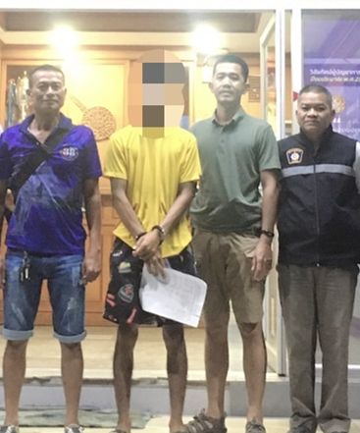

ข้อมูล ณ วันที่ 20 กุมภาพันธ์ 2567
รายงานการปฏิบัติราชการประจำเดือนธันวาคม
ประจำปีงบประมาณ พ.ศ. 2567
สถานีตำรวจภูธรพรหมพิราม

งานสืบสวน
ช่วงวันที่ 9 ธันวาคม 2566 ถึง วันที่ 19 ธันวาคม 2566 ได้มีการจับกุมตัวผู้ต้องหาตามหมายจับ ดังนี้
1. จับกุมผู้ต้องหาตามหมายจับ จำนวน 3 หมาย
- หมายจับ ในพื้นที่ จำนวน 2 หมาย
- หมายจับนอกพื้นที่ จำนวน 1 หมาย
2. พรบ.ยาเสพติด จับกุม 5 ราย ผู้ต้องหา 5 คน
3. พรบ.อาวุธปืน จับกุม - ราย ผู้ต้องหา - คน
4. พรบ.การพนัน จับกุม - ราย ผู้ต้องหา - คน
5. ลักทรัพย์ จับกุม - ราย ผู้ต้องหา - คน

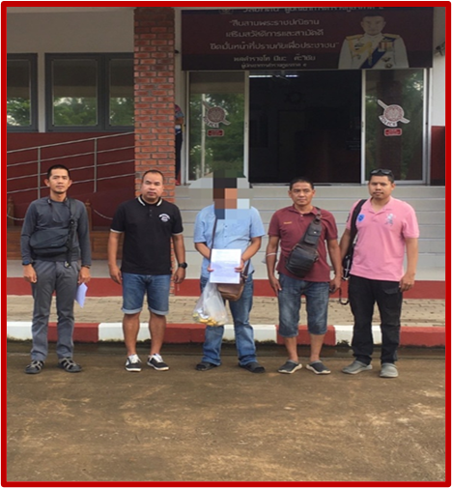

ข้อมูล ณ วันที่ 20 กุมภาพันธ์ 2567
รายงานการปฏิบัติราชการประจำเดือนมกราคม
ประจำปีงบประมาณ พ.ศ. 2567
สถานีตำรวจภูธรพรหมพิราม

งานสืบสวน
ช่วงวันที่ 3 มกราคม 2567 ถึง วันที่ 23 มกราคม 2567 ได้มีการจับกุมตัวผู้ต้องหาตามหมายจับ ดังนี้
1. จับกุมผู้ต้องหาตามหมายจับ จำนวน 5 หมาย
- หมายจับ ในพื้นที่ จำนวน 4 หมาย
- หมายจับนอกพื้นที่ จำนวน 1 หมาย
2. พรบ.ยาเสพติด จับกุม 6 ราย ผู้ต้องหา 6 คน
3. พรบ.อาวุธปืน จับกุม - ราย ผู้ต้องหา - คน
4. พรบ.การพนัน จับกุม - ราย ผู้ต้องหา - คน
5. ลักทรัพย์ จับกุม - ราย ผู้ต้องหา - คน

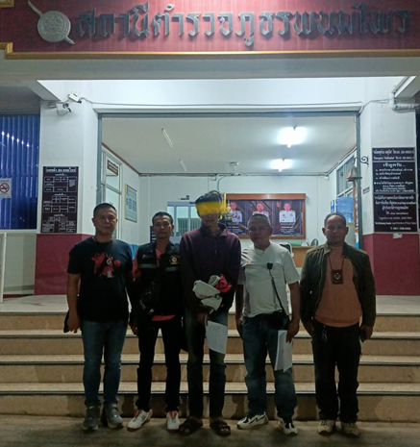

ข้อมูล ณ วันที่ 20 กุมภาพันธ์ 2567
รายงานการปฏิบัติราชการประจำเดือนกุมภาพันธ์
ประจำปีงบประมาณ พ.ศ. 2567
สถานีตำรวจภูธรพรหมพิราม

งานสืบสวน
ช่วงวันที่ 1 กุมภาพันธ์ 2567 ถึง วันที่ 17 กุมภาพันธ์ 2567 ได้มีการจับกุมตัวผู้ต้องหาตามหมายจับ ดังนี้
1. จับกุมผู้ต้องหาตามหมายจับ จำนวน 4 หมาย
- หมายจับ ในพื้นที่ จำนวน 3 หมาย
- หมายจับนอกพื้นที่ จำนวน 1 หมาย
2. พรบ.ยาเสพติด จับกุม 8 ราย ผู้ต้องหา 8 คน
3. พรบ.อาวุธปืน จับกุม 1 ราย ผู้ต้องหา 1 คน
4. พรบ.การพนัน จับกุม 1 ราย ผู้ต้องหา 4 คน
5. ลักทรัพย์ จับกุม - ราย ผู้ต้องหา - คน

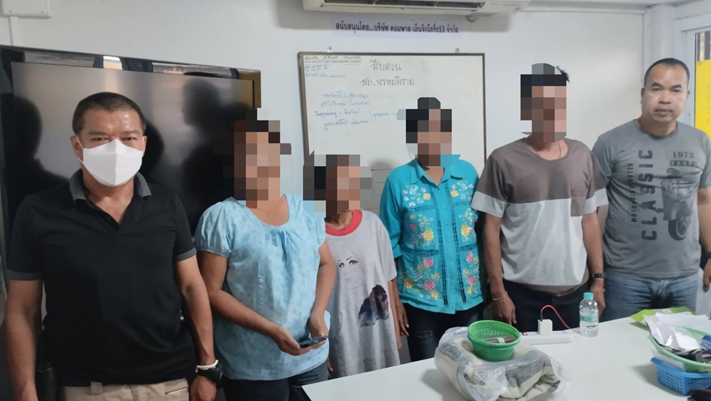

ข้อมูล ณ วันที่ 20 กุมภาพันธ์ 2567
รายงานการปฏิบัติราชการประจำเดือนมีนาคม
ประจำปีงบประมาณ พ.ศ. 2567
สถานีตำรวจภูธรพรหมพิราม

งานสืบสวน
ช่วงวันที่ 6 มีนาคม 2567 ถึง วันที่ 14 มีนาคม 2567 ได้มีการจับกุมตัวผู้ต้องหาตามหมายจับ ดังนี้
1. จับกุมผู้ต้องหาตามหมายจับ จำนวน 3 หมาย
- หมายจับ ในพื้นที่ จำนวน 3 หมาย
- หมายจับนอกพื้นที่ จำนวน - หมาย
2. พรบ.ยาเสพติด จับกุม 8 ราย ผู้ต้องหา 8 คน
3. พรบ.อาวุธปืน จับกุม 3 ราย ผู้ต้องหา 3 คน
4. พรบ.การพนัน จับกุม - ราย ผู้ต้องหา - คน
5. ลักทรัพย์ จับกุม - ราย ผู้ต้องหา - คน

